Chapitre 2 : l’investissement

I Le concept d’investissement selon Keynes
- investissement : ↑ équipement en capital productif par l’achat d’un actif nouvellement crée qui s’additionne
à la masse d’équipements déjà existant. C’est l’acte de création additionnel de capital qui peut porter sur l’une des trois formes suivantes :
- Le capital fixe
Ensemble des moyens de P° durables qui participent à plusieurs cycles de production (utilisés au moins un an).
- Le capital circulant
Il inclut l’autre partie du capital physique, à savoir les biens qui sont transformés (matières premières, semi-produits) ou détruits (énergie) au cours du processus de production (C° intermédiaires).
- Le capital liquide
Il est constitué par les produits finis prêts à être vendus et constituer en stocks en attente de vente.
II Le rôle de la demande dans la décision d’investir
- L’accélérateur
Le principe : une ∆ de la demande finale induit une ∆ plus que proportionnelle de l’investissement ; la ∆I s’explique par les ∆ de la croissance de la demande. Principe énoncé par J.-M. Clark.
On s’aperçoit donc que les ∆C° amplifient les ∆I à la hausse comme à la baisse.
- Le modèle de l’accélérateur
Ce modèle repose sur plusieurs hypothèses contraignantes :
- le plein-emploi du capital installé : les entreprises utilisent toutes ces machines
- Existence du chômage
- Inexistence du progrès technique et de la substitution du capital au travail
- Le coefficient de capital (v) est fixe : donc la stock de capital utile est proportionnel au volume de
production réalisé soit : K = vY
Pour répondre à une ↑ de la demande adressé à la firme (∆D), et si la P° suit la demande soit ∆Y = ∆D (car l’accroissement de la P° n’est possible que s’il y a ↑ des capacités de P°), le producteur doit investir afin d’↑ son stock d’équipement de P°.
En tant que source de la ∆ du stock de capital, l’investissement de la firme dépend alors non du niveau de la demande mais de la modification de celle-ci, ce qui va rendre les fluctuations de l’investissement importantes.
- Exemple
Période | D de P° | Equipement nécessaire | Investissement
1 | 0 | 0 | 0
2 | 10 | 30 | 30
3 | 60 | 180 | 150
4 | 85 | 255 | 75
5 | 100 | 300 | 45

L’évolution de l’investissement suit alors un profil en montagnes russes :
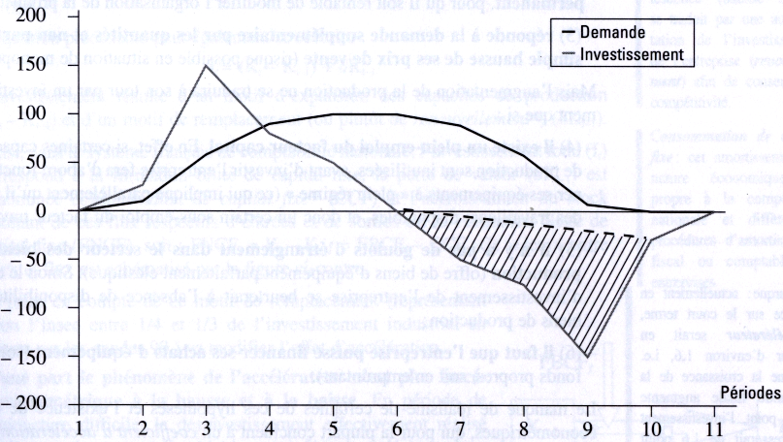
Ainsi, trois faits notables sont caractéristiques de la logique de l’accélérateur :
    - La demande est la variable motrice, l’investissement est la variable dépendante, induite
    - Il y a antériorité des fluctuations de l’investissement p/r à la demande finale (ex : période
4, ↓ I alors que ↑ D…). Ces mouvements, apparemment paradoxaux sont due au fait que la valeur absolue de l’investissement est fonction du taux de variation de la demande
    - Si le coefficient du capital v >1 (ici, v = 3), alors les fluctuations de la demande de biens
de P° sont amplifiées p/r aux ∆ demande de biens de consommation.
III Le multiplicateur d’investissement
- Le concept keynésien
Concept essentiel de Keynes mais inventé par R.F Kahn, il montre l’influence de l’investissement sur les ∆ du revenu, de la C° et de l’épargne. A la fin du mécanisme, ∆I = ∆E.
Ainsi, une augmentation de l’investissement entraîne une variation amplifiée du revenu national.
En effet, les entrepreneurs prévoient le niveau de la demande globale future (D = C + I). Ils tentent d’anticiper leur niveau de P° en fonction de cette demande globale prévue. On parle d’une situation où la décision des entrepreneurs est donnée et les entrepreneurs envisagent d’accroître leurs investissements globaux (∆I) en fonction de leurs prévisions.
Période | ∆I | ∆C | ∆ Epargne | ∆ Y | ∑ ∆Y
1 | 100 |  |  | 100 | 100
2 | 0 | 80 = 0.8 × 100 | 20 | 80 | 180
3 | 0 | 64 = 0.8 × 80 | 16 | 64 | 244
4 | 0 | 51.2 | 12.8 | 51.2 | 295,2
5 | 0 | 41 | 10.2 | 41 | 335,56

Ainsi, le multiplicateur k qui mesure l’impact final sur l’activité économique de la modification initiale de l’investissement s’écrit :
k = $\frac{ΔY}{ΔI}$= $\frac{1}{1\text{\sim }c}$= $\frac{1}{s}$
Ainsi, ∆Y = k × ∆I
La valeur du multiplicateur k est ainsi l’inverse de la pMC (puisque s = 1 – c). Autrement dit, plus pMC est élevé dans la société, plus l’effet multiplicateur est important.

- L’oscillateur de Samuelson
Modèle économétrique combinant les interactions (de la demande finale et de l’investissement) du multiplicateur keynésien et de l’accélérateur.
Selon lui, une ↑ autonome de l’investissement privé entraîne un ↑ revenu et donc une ↑ de la demande en vertu de l’effet multiplicateur ; ce surcroît de demande provoque un besoin d’équipements nouveaux qui se traduit par des investissement en vertu de l’effet accélérateur ; ces investissements supplémentaires ont à leur tour un effet multiplicateur sur le revenu, ce qui fait jouer de nouveau l’effet d’accélération, et ainsi de suite.
IV Les éléments de la décision d’investir et la rentabilité des investissements
- La valeur actuelle nette
- VAN : ≠ entre le coût de l’investissement et la somme des bénéfices nets actualisés au taux de rentabilité (→ taux d’actualisation que l’on assimile au taux d’intérêt). Donc V = -v + $\sum{\frac{B_{t}}{(1+r)^{t}}}$
Ainsi, si V > 0, l’investissement apparaît avantageux puisque les recettes excèdent le coût initial. Autrement dit, entre deux projets concurrents, l’entreprise choisira celui qui a le bénéfice actalisé la plus élevé.
Inversement, lorsque V < 0, l’entreprise aura intérêt à renoncer à son projet, les sommes disponibles seront mieux utilisés à des placements extérieurs.
L’inconvénient de cette méthode est de devoir choisir un taux d’actualisation entre notamment le taux d’intérêt créditeur (rémunération de l’épargne) et le taux d’intérêt débiteur (coût de l’emprunt).
  - Exercice
Soit v = 100 ; r = 10% ; B₁ = 80, B₂ = 70
VAN = -100 + [80 ÷ (1 + 0.1)¹] + [70 ÷ (1,1)²]
= 30,58
Taux de rentabilité : 30.58 ÷ 100 = 30.58%
- Le taux de rendement interne
Il s’agit de déterminer le taux interne de rendement qui égalise le coût du projet et les bénéfices prévisibles actualisés tirés de cet investissement, soit :
v = $\sum{\frac{B_{t}}{(1+ρ)^{t}}}$
Ce taux de rendement interne est requalifié par Keynes d’efficacité marginal du capital. Ainsi, si ρ > 0 et ρ > r, l’investissement sera rentable.
  - Exercice
v = 100 ; B₁ = 70, B₂ = 60
      - Recherche ρ revient à résoudre une équation du second degré
100 = [70 ÷ (1 + ρ)¹] + [60 ÷ (1 + ρ)²]
$⇒$100x² = 70x + 60 avec pour solution x₁ = 1.2 et x₂ = -0.5
On ne prend donc en compte que la valeur de x₁ donc ρ = 0.2

